CHỦ ĐỀ 2: CUỘC SỐNG TƯƠ ĐẸP

Tiết 5

Học bài hát: Đời sống không già vì có chúng em
Nhạc và lời: Trịnh Công Sơn

I. MỤC TIÊU
1. Kiến thức:
- Hát thuộc lời, đúng giai điệu bài hát Đời sống không già vì có chúng em
2. Năng lực:
- Năng lực chung: Thể hiện âm nhạc, cảm thụ và hiểu biết, ứng dụng và sáng tạo
- Năng lực đặc thù:
+ Biết hát kết hợp vớicác hình thức lĩnh xướng, nối tiếp, hòa giọng.
+ HS cảm nhận và thể hiện được đúng tính chất vui tươi, rộng ràng của bài hát Đời sống không già vì có chúng em
+ Biết tự sáng tạo thêm các ý tưởng vận động cơ thể để thể hiện bài hát Đời sống không già vì có chúng em
3. Phẩm chất: Qua việc cảm thụ nội dung và giai điệu vui nhộn của bài hát. HS cảm nhận vể đẹp của tuổi thần tiên với sự hồn nhiên, trong sáng. Từ đó có thêm niềm tin, khao khát vươn đến cuộc sống tươi đẹp và hạnh phúc.
II. THIẾT BỊ DẠY HỌC VÀ HỌC LIỆU
1. Giáo viên: SGV, đàn phím điện tử, nhạc cụ gõ, phương tiện nghe – nhìn và các tư liệu file âm thanh phục vụ cho tiết dạy.

2. Học sinh: SGK Âm nhạc 6, nhạc cụ gõ. Tìm hiểu trước một vài thông tin nhạc sĩ Trịnh Công Sơn qua các nguồn tư liệu.
III. TIẾN TRÌNH DẠY HỌC
1. Hoạt động 1: Khởi động ( mở đầu)
a. Mục tiêu: Tạo hứng thú cho HS vào bài học và giúp HS có hiểu biết ban đầu về bài học mới
b. Nội dung: HS xem video, hát và vận động theo yêu cầu
c. Sản phẩm: HS thực hiện theo yêu cầu của GV
d. Tổ chức thực hiện:
GV mở cho HS nghe file âm thanh xem clip bài hát Tuổi đời mênh mông của nhạc sĩ Trịnh Công Sơn.
- GV nhận xét, đánh giá giới thiệu vào bài mới.
2. Hoạt động 2: Hình thành kiến thức mới
* Kiến thức 1: Học hát: Đời sống không già vì có chúng em
a. Mục tiêu: - Hát thuộc lời, đúng giai điệu bài hát Đời sống không già vì có chúng em
b. Nội dung: HS nghe bài hát: Đời sống không già vì có chúng em
c. Sản phẩm: HS đưa ra được câu trả lời phù hợp với câu hỏi GV đưa ra.
d. Tổ chức thực hiện:

Hoạt động của GV và HS | Nội dung
Dẫn vào chủ đề qua tư liệu: Tranh, ảnh, video minh họa các nội dung liên quan giới thiệu chủ đề Cuộc sống tươi đẹp.  - HS nghe giáo viên hát mẫu hoặc qua phương tiện nghe – nhìn bài hát Đời sống không già vì có chúng em.  - HS nghe bài hát Đời sống không già vì có chúng em kết hợp vỗ tay theo phách để cảm nhận nhịp điệu.  - Cá nhân/nhóm HS trình bày phần tìm hiểu về nhạc sĩ Trịnh Công Sơn (nếu có).  - GV nhận xét, bổ sung thông tin.  - GV giới thiệu sơ lược về nhạc sĩ Trịnh Công Sơn.  - Cá nhân/nhóm HS tìm hiểu nội dung bài hát trong SGK hoặc qua phần tìm hiểu trước.  - Cùng HS thống nhất cách chia câu cho bài hát: Bài hát gồm 1 đoạn 4 câu  + Câu 1: Vì có chúng em… nở hoa  + Câu 2: Bàn chân… lâu dài  + Câu 3: Vì có… ra  + Câu 4: Vì có … sau  - GV hướng dẫn học sinh khởi động giọng theo mẫu tự chọn.  - HS luyện thanh theo mẫu của GV.  - GV lần lượt dạy từng câu theo lối móc xích.  - GV đàn/hát mẫu câu đầu 1 – 2 lần, bắt nhịp cho cả lớp hát.  - Hướng dẫn HS hát từng câu và hát ghép nối các câu tiếp theo, ghép và hoàn thiện cả bài. GV sửa những chỗ HS hát sai (nếu có).  - Hướng dẫn HS hát kết hợp vỗ tay thay phách, theo nhịp 2/4.  Lưu ý: Sửa những lỗi sai học sinh hay mắc phải.  - Hát mẫu và sửa những tiếng hát có những nốt nhảy quãng 8 (vì có – Đồ, Đô).  - Hát đúng theo những tiếng có tiếu đảo phách (không già, nở hoa, trẻ ra,..).  - GV hỏi: Tính chất của bài hát?  - HS trả lời: Tính chất vui tươi rộn ràng.  - GV hỏi: Em hãy nêu nội dung của bài hát?  - HS trả lời: Nội dung ngợi ca cuộc sống tươi đẹp với tiếng cười, tiếng hát của trẻ thơ vang lên khắp nơi nơi. | - Học hát Đời sống không già vì có chúng em  - Hát mẫu, cảm thụ âm nhạc.  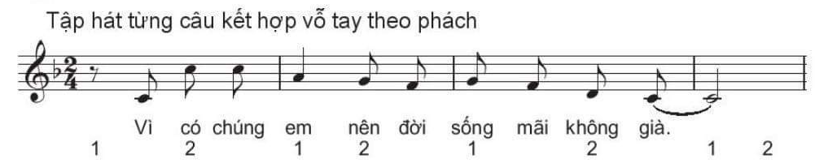  - Giới thiệu tác giả.  - Nhạc sĩ Trịnh Công Sơn sinh năm 1939 tại Huế. Ông được coi là một trong những nhạc sĩ lớn của âm nhạc, tân nhạc Việt Nam với hơn 600 ca khúc, tiêu biểu như: Hạ trắng. Để gió cuốn đi, Em là bông hồng nhỏ, Tuổi đời mênh mông, Nối vòng tay lớn,…  - Âm nhạc của ông giàu tình cảm, ca từ mang tính triết lý sâu sắc. Để tôn vinh nhạc sĩ, tên của ông đã được đặt cho các đường phố ở Hà Nội, Huế, Thành Phố Hồ Chí Minh.  - Tìm hiểu bái hát.  - Khởi động giọng.  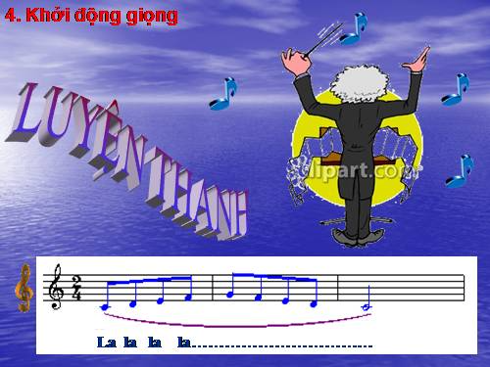  - Dạy hát.  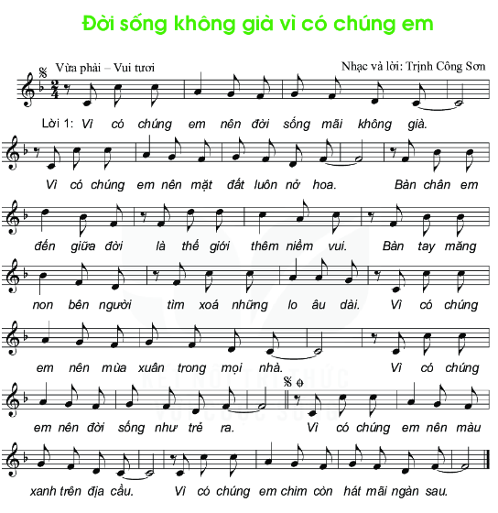
3. Hoạt động 3: Luyện tập
a. Mục tiêu: Học sinh luyện tập bài hát theo nhóm
b. Nội dung: HS nghe những lời nhận xét của giáo viên và vận dụng hát theo các hình thức mà GV yêu cầu
c. Sản phẩm: HS hát đúng theo nhịp và trình bày tốt
d. Tổ chức thực hiện:
Hoạt động của GV và HS | Nội dung
- GV tổ chức luyện tập cho HS theo phần chia câu trong SGK.  + Hát nối tiếp: Nhóm 1, nhóm 2.  + Hát hòa giọng: Cả lớp thực hiện.  - GV lắng nghe, phát hiện lỗi sai và yêu cầu HS tự nhận xét và nhận xét. Cùng GV sửa sai cho nhóm bạn.  - Bước 1: Hướng dẫn HS ôn luyện lại động tác giậm chân, vỗ tay, vỗ vai, vỗ đùi, ngực (ứng với nốt đen và đếm 1,2,3,4 cho mỗi động tác).  - Bước 2: Ghép các động tác vào âm hình tiết tấu 1 và âm hình tiết tấu 2 (trong SGK).  - Bước 3: Ghép hát kết hợp với các động tác vận động cơ thể theo nhịp điệu để hoàn thiện bài.  - GV sửa những chỗ HS hát hoặc vận động chưa đúng.  - GV yêu cầu các nhóm trình bày trước lớp. HS tự nhận xét, nhận xét cho nhóm bạn và sửa sai (nếu có). | - Hát theo hình thức nối tiếp, hòa giọng.  - Hát kết hợp vận động cơ thể theo nhịp điệu  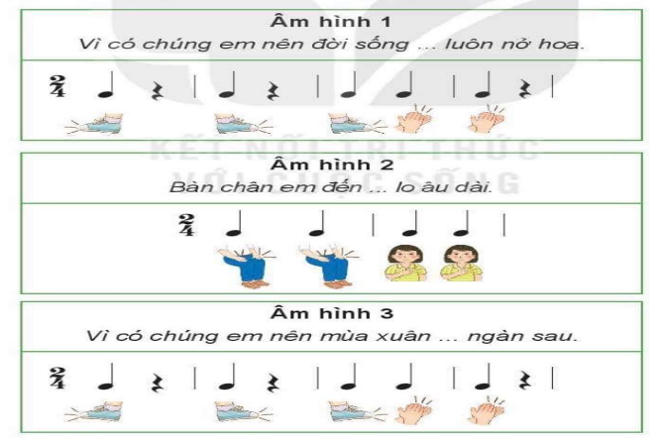
4. Hoạt động4. Vận dụng.
a. Mục tiêu: HS vận dụng- sáng tạo các hiểu biết kiến thức, kĩ năng và tích cực thể hiện bản thân trong hoạt động trình bày
b. Nội dung: Nêu cảm nhận sau khi học bài hát: Đời sống không già vì có chúng em.
c. Sản phẩm: HS năng động, tích cực biểu diễn âm nhạc, cảm thụ và trình bày hiểu biết về âm nhạc
d. Tổ chức thực hiện:
Hoạt động của GV và HS | Nội dung bài học
- HS chia sẻ cảm nhận sau khi học xong bài hát Đời sống không già vì có chúng em.  - GV khuyến khích cá nhân/nhóm có thêm nhiều ý tưởng sáng tạo, phong phú (trình diễn ở tiết vận dụng – sáng tạo của chủ đề)  - Khuyễn khích HS biểu diễn bài hát trong các buổi sinh hoạt ngoại khóa ở trường – lớp, hát cho người thân nghe hoặc trong các buổi sinh hoạt cộng đồng. | * Cảm nhận  - Về giai điệu vui tươi, trong sáng, thể hiện sự tự tin, nhiệt huyết của tuổi trẻ để hướng tới một cuộc sống tươi đẹp và hạnh phúc hơn.
*Tổng kết tiết học:
- GV cùng HS hệ thống lại các nội dung trong tiết học và những yêu cầu cần đạt.
*Chuẩn bị bài mới:
Tìm hiểu một vài thông tin về nhạc sĩ Johann Strauss II và tác phẩm The Blue Danube qua các nguồn tư liệu khác nhau.
Kết thúc bài học

